Derült égből kisrepülő: kényszerleszállás közben repülőgép landolt egy Toyota Camryn
Vannak azok a videók, amiket látva rögtön arra gondolunk: ezt biztosan mesterséges intelligenciával készítették. A valóság azonban néha sokkal kreatívabb, mint bármelyik algoritmus. Floridában, az I-95-ös autópálya néhány másodperc alatt akciófilm helyszínévé változott, amikor egy kényszerleszállást végrehajtó kisgép szó szerint egy Toyota Camryn landolt.

A jelenet Merritt Island közelében játszódott le, ahol egy oktatórepülést végző kisgép mindkét motorja leállt. A pilótának alig maradt magassága és ideje, a legközelebbi kifutópálya pedig elérhetetlen volt. Ilyenkor nincs sok opció: vagy irányíthatatlan becsapódás, vagy kényszerleszállás valahol, ahol épp van elég hely. Ez a „hely” történetesen az I-95 autópálya déli sávja volt, ahol ugyan nem volt csúcsforgalom, de egy Toyota Camry épp rosszkor volt rossz helyen.
A Camry mögött haladó autó fedélzeti kamerájának felvételén jól látszik, ahogy a gép túl gyorsan süllyed, és meredek szögben szinte bezuhan a képbe. Egy pillanat, egy tompa, de brutális ütközés, törmelék mindenhol, majd csend. A repülő a Camry hátsó részét találta el, felpattant róla, és végül az aszfalton csúszva állt meg. Az autó teteje és hátulja súlyosan sérült, de ami ezután kiderült, az egészen elképesztő.
VIDEO: https://youtu.be/zCgCuFv5u3c
A hatóságok Beechcraft 95-C55 Baron típusú kisrepülőgépként azonosították az érintett gépet, amelyet a Tailwinds Flying LLC üzemeltetett és az N95KC lajstromjelet viselte. A Baron dupla hajtóműves, fix szárnyú kiképző és könnyű üzleti repülőgép, amelyet tipikusan magán- vagy oktatórepülésekre használnak.
A 57 éves nő, aki a Camryt vezette, kórházba került, de csak könnyebb sérüléseket szenvedett. A repülőn utazó két ember – a pilóta és az utas – gyakorlatilag sértetlenül szálltak ki. Mindez azért is figyelemreméltó, mert olyan balesetről beszélünk, ahol egy több száz kilós, levegőből érkező jármű csapódott egy mozgó személyautóba. Itt érdemes megállni egy pillanatra, és kalapot emelni a modern autók biztonsága előtt – különösen a Toyotáé előtt. A Camry nemrég frissített generációja jelenleg a legmagasabb passzív biztonsági értékeléssel rendelkezik, és bár a mérnökök nyilván nem arra készítették fel, hogy repülőgép landoljon a tetején, a karosszéria energianyelő zónái, a tetőszerkezet szilárdsága és az utascella merevsége életet mentett. A Camry még olyan helyzetben is kimagaslóan teljesített, amire nem készítették fel.
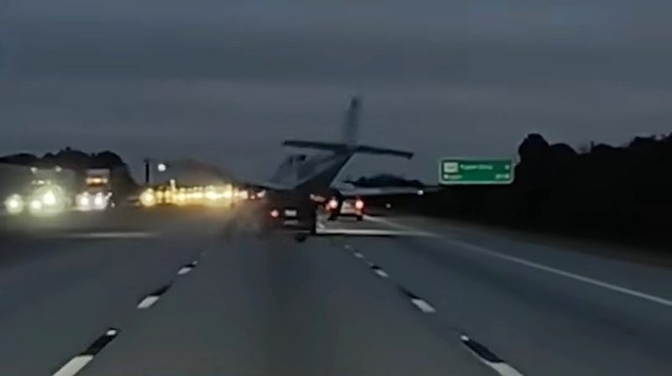
A felvétel pillanatok alatt bejárta az internetet, és ahogy az lenni szokott, megjelentek az összeesküvés-elméletek, de végül az általános megkönnyebbülés győzött, hogy senki nem halt meg. A hatóságok mindkét irányban lezárták az autópályát, amíg a roncsokat eltávolították, a jelenet pedig hivatalosan is bekerült a „ezt még akkor sem hiszed el, ha a saját szemeddel látod” kategóriába. Repülési szakértőnk szerint a gép pilótája tehetett volna többet is az ütközés elkerüléséért; ha a landolás közben hosszabban kilebegteti a gépet, a Camry előtt érhetett volna talajt.
És mielőtt bárki pánikba esne: a statisztika továbbra is a józan ész oldalán áll. Az FAA (Szövetségi Repülésügyi Hivatal) szerint az Egyesült Államokban egy átlagos napon több mint 44 ezer repülő száll fel, miközben autók tízmilliói közlekednek az utakon. Az, hogy egy repülőgép nem repülőtéren hajt végre kényszerleszállást, rendkívül ritka. Az pedig, hogy éppen egy autóra szálljon le, nagyjából olyan eséllyel történik meg, mint amikor valakinek telitalálata van a lottón. Egy megnyugtató tapasztalattal azért gazdagabbak lettünk: a Toyota Camry jelesre vizsgázott a világegyetem legfurcsább passzív biztonsági tesztjén.

Fotók: Kentucy.com, Toyota, planespotters.net
Videó: Jim Coffey, Youtube

Kiadta a Smarter Média Kommunikációs Ügynökség (http://news.smartermedia.hu)
Forrás: https://news.smartermedia.hu/nemzetkozi-hirek/derult-egbol-kisrepulo-kenyszerleszallas-kozben-repulogep-landolt-egy-toyota

